**SERVIÇO NACIONAL DE APRENDIZAGEM COMERCIAL – SENAC RS**

**ENSINO MÉDIO TÉCNICO EM INFORMÁTICA PARA INTERNET**

**LAURA BRITO TAVARES**

**FEMMIND: Uma plataforma para reconhecimento de mulheres atuantes na área de Ciências Humanas.**

**São Leopoldo**

**2024**

LAURA BRITO TAVARES

**FEMMIND: Uma plataforma para reconhecimento de mulheres atuantes na área de ciências humanas.**

Projeto de Pesquisa apresentado como requisito parcial do componente curricular de Projeto Profissional, pelo Curso de Ensino Médio Técnico em Informática para Internet no Serviço Nacional de Aprendizagem Comercial (SENAC).

Prof. Dr. André Natã Mello Botton

Prof. M.Sc. Guilherme Goldschmidt

Prof. Me. Morgana de Moraes Rodrigues

Prof. Me. Rafaella Egues da Rosa

São Leopoldo

2024

**LISTA DE FIGURAS**

Figura 1 – Mulheres Positivas 14

Figura 2 – Rede Mulher 14

Figura 3 – estoicismo diário 15

Figura 4 - philosophy 15

Figura 5 – logo do produto 20

Figura 6 – Casos de uso 22

Figura 7 – arquitetura do sistema 23

Figura 8 – tela principal 24

Figura 9 – Tela do perfil 25

Figura 10 – tela de Login 25

Figura 11 – tela de Cadastro 26

Figura 12 – tela Principal 27

Figura 13 – Gráfico 1 28

Figura 14 – Gráfico 2 28

Figura 15 – Gráfico 3 29

LISTA DE TABELAS

Tabela 1 – Trabalhos relacionados 11

Tabela 2 - Cronograma 18

**LISTA DE SIGLAS**

|  |  |
| --- | --- |
| IFMG | Instituição federal de Minas Gerais |
| ANPOF | Associação nacional de Pós-Graduação em Filosofia |
| MEC | Ministério da educação |
| OEI | Organização dos estados Ibero-americanos |
| FLACSO | Faculdade latino-americana de Ciências Sociais |
| IBGE | Instituto Brasileiro de Geografia e Estatística |
| URFJ | Universidade Federal do Rio de Janeiro |
|  |  |
|  |  |

SUMÁRIO

1 INTRODUÇÃO 6

2 FUNDAMENTAÇÃO TEÓRICA 8

2.1 HISTÓRIA DAS mulheres 8

2.1.1 Feminismo 8

2.1.2 Mulheres e o acesso à educação 11

2.2 Ciências humanas 12

3Trabalhos relacionados 14

3.1 Mulheres positivas 14

3.2 rede MULHER 14

3.3 ESTOICISMO DIARIO 15

3.4 PHILOSOphy 15

3.5 Análise dos trabalhos 16

4 METODOLOGIA 18

3.1 área de estudo 19

3.2 Entrevistas 19

3.3 Questionários 19

5. FEmmind 20

5.1 Levantamento de requisitos 20

5.1.1 Requisitos funcionais 21

5.1.2 Requisitos não funcionais 21

5.2 Casos de uso 22

5.3 Arquitetura do sistema 23

5.4 Protótipo da aplicação 23

6 RESULTADOS 27

6.1 Análise de dados 28

6.2 Análise de ENTREVISTAS 28

7 CRONOGRAMa 30

REFERÊNCIAS 31

APÊNDICE A - TÍTULO do apêndice 33

ANEXO A - TÍTULO do Anexo 34

# 1 INTRODUÇÃO

O presente trabalho tem como tema as mulheres na filosofia. O enfoque da pesquisa é a criação de uma plataforma com a intenção de proporcionar mais visibilidade e reconhecimento para as mulheres na área da filosofia e de estudos de ciências humanas, com um foco especial em filósofas atuais que tem o desejo de divulgar seus projetos e pesquisas com oportunidade de crescer na sua carreira. O principal problema do projeto se baseia a partir da pergunta: Como uma plataforma digital pode influenciar na visibilidade das mulheres no ramo da filosofia, área de humanas, na política e auxiliar na divulgação de seus estudos em meios digitais, buscando a chance de crescer profissionalmente? O intuito do projeto é desenvolver uma plataforma com a intenção de proporcionar as mulheres uma chance de crescimento profissional por meio de publicações e divulgação digital com um enfoque em estudos feitos por mulheres na área de humanas. Propõe-se como objetivos específicos os seguintes tópicos:

1. Auxiliar na redução de desigualdade de gênero em campos acadêmicos e profissionais da área de humanas, promovendo a participação feminina em campos acadêmicos, com o objetivo de criar um ambiente mais inclusivo e igualitário.
2. Considerar uma oportunidade de reconhecimento político ou literário sobre pesquisas. Assim, busca-se não apenas promover a igualdade de gênero no campo acadêmico, mas também incentivar o avanço profissional das mulheres.
3. Disseminar as pesquisas realizadas por mulheres através da aplicação desenvolvida.

Este trabalho aborda as dificuldades de visibilidade das mulheres no ramo das Ciências Humanas e a falta de reconhecimento comparado a visibilidade masculina nessa área. Os principais assuntos a serem abordados serão a ausência de mulheres em cargos políticos e sociais relacionados as ciências humanas, e a falta de equidade de matrículas femininas e masculinas em faculdades de filosofia, história, sociologia entre outras.

A relevância do tema de estudo assim como do aplicativo que se pretende desenvolver envolve, primeiramente, a ausência de mulheres em livros didáticos escolares, como mostra um estudo do IFMG campus Betim, que retrata sobre a autoria feminina e os livros didáticos e descreve inicialmente sobre o retardo do estudo para pessoas do sexo feminino e como a história influencia muito em quais são os indivíduos que estudamos quando estamos na escola, principalmente no ensino médio. O estudo conclui dentre outras coisas que “Isso nos mostra o quanto ler e escrever foram atividades negadas às mulheres. Mesmo começando lentamente a partir daí, sabemos que era privilégio de poucas, brancas e de alta classe.” (FENG, 2021, p.1). O passado tem uma interferência muito vasta no presente e quando algo é estabelecido, alcançar a mudança pode ser custoso e isto é um dos motivos que influenciam para que o presente trabalho tenha em foco no aumento de reconhecimento feminino visando que em um futuro distante haja maior presença feminina em livros didáticos e estudos significativos.

O que reforça a motivação para a escolha desse tema é a desigualdade de gênero especificamente na filosofia acadêmica, apontada em estudos, como no de Araújo (2007). Dados apontam que a pós-graduação é o lugar onde a maior parte das mulheres desistem da área por não conseguir enxergar um futuro ou uma oportunidade que seja equivalente a que um homem teria tendo o mesmo conhecimento (Araújo, 2007). A historiografia aponta que mulheres sempre, a despeito de todas as dificuldades, estiveram presentes na filosofia e, portanto, que sua exclusão dos nossos currículos e pesquisas é exógena à própria história” (Hafengruber, 2020; Witt, Shapiro, 2015; Waithe, 1987).

Um estudo de 2024 realizado pela Anpof, aponta que a pós-graduação de filosofia é muito desigual e indica que as mulheres orientam abaixo de 20% dos trabalhos e pesquisadoras em a autoria de inferior a 30% de todos os trabalhos que são defendidos nesse bacharelado.

Tendo esses dados em vista, o presente projeto procura influenciar que as informações citadas acima consigam obter uma mudança no futuro por meio de uma plataforma focada na divulgação de projetos femininos, com objetivo de que esses mesmos sejam reconhecidos pela sociedade cientifica e encorajando outras mulheres a publicarem seus projetos sem medo de fracasso.

# 

# 2 FUNDAMENTAÇÃO TEÓRICA

Com o objetivo de direcionar e facilitar a compreensão do leitor, a presente fundamentação teórica vai listar conhecimentos adquiridos no desenvolvimento do projeto, sendo eles teóricos e científicos, que justificam o tema escolhido comprovando os dados selecionados. Uma das coisas importantes de se destacar é que a revisão bibliográfica e a análise de dados foram empregadas como uma fonte de informação essencial para embasar esta fundamentação.

## 2.1 HISTÓRIA DAS mulheres

### 2.1.1 Feminismo

Para falar sobre a introdução das mulheres nos estudos é preciso abordar o feminismo. Antes de entender como o feminismo funciona e como foi fundado é importante compreender o conceito, de acordo com Garcia (2015, s.p.)

O feminismo pode ser definido como a tomada de consciência das mulheres como coletivo humano, da opressão, dominação e exploração de que formam e são objeto por parte do coletivo de homens no seio do patriarcado sob suas diferentes fases históricas, que as move em busca da liberdade de seu sexo e de todas as transformações da sociedade que sejam necessárias para este fim.

Realmente, a história do feminismo remonta ao final do século XVIII, ao início da revolução francesa e ao discurso feminista incipiente, que mesmo que ainda não fossem chamadas assim, é óbvio que ela é ainda mais antiga. Já no século XIX, encontramos a força total do feminismo moderno onde já há protestos quase em massa por desigualdade e diferenças das normas patriarcais que limitam o direito da soberania feminina. Por estes clássicos as primeiras atrizes tiveram que ser privadas de uma condição igual à educação, direito de voto e possibilidades para trabalhar com os homens. Considera-se que o feminismo possui 4 principais fases, entendidas como ondas do feminismo

A primeira onda ocorreu no século XIX e início do século XX, marcada em grande parte pela luta pelo direito ao voto entre mulheres. De acordo com Zirbel (2020, s.p) a primeira onda feminista procurou assegurar à mulher a possibilidade de votar, um objetivo alcançado na maioria dos países nas primeiras décadas do século XX

é identificada com os movimentos em massa de mulheres que irromperam na cena pública de vários países no final do século XIX e início do século XX, identificados com a luta pela isonomia e pelo sufrágio (voto)

A primeira onda é considerar uma das ondas mais breve porque foi liderada em grande parte por mulheres de classe média e alta que tinham como objetivo seus direitos civis e políticos como por exemplo educação, direito ao voto e participação na política. Algumas figuras femininas da primeira onda são Mary Wollstonecraft, que escreveu o livro “reinvindicação dos direitos da mulher”, que foi publicado em 1792, entre outras personalidades importantes da época como Susan B. Anthony, Elizabeth Cady Stanton E Emmeline Pankhurst. A primeira onda de feministas não abrangeu muitas pautas como classe, raça ou sexualidade e então surgiu a segunda onda, essa onda procurou enfrentar a repressão doméstica e a tendência de pensar que todas as mulheres deveriam ser mães e esposas.

Com o início da segunda onda do feminismo, essas pautas foram abordadas de forma mais específica, abrangendo uma variedade maior de temas. Essa onda foi fortemente influenciada pelos movimentos pelos direitos civis que ocorriam na época, como o movimento hippie e outros movimentos sociais nos Estados Unidos. Considerando essas influências, o feminismo da segunda onda teve um enfoque nas normas sociais e culturais, além de críticas à sociedade patriarcal, que contribuía para a opressão das mulheres.

Dentre os temas que motivaram manifestações, destacam-se os direitos reprodutivos, como o direito ao aborto, e a igualdade de gênero no mercado de trabalho, exigindo a eliminação da diferenciação de tratamento e renda baseada no gênero. Além disso, essa fase do feminismo criticou a mídia e a forma como retratava as mulheres e a figura feminina.

Durante a segunda onda, diversas obras foram publicadas e tornaram-se marcos do movimento feminista. Entre elas, destaca-se *O Mistério do Feminino*, escrito por Betty Friedan e publicado em 1963. Outro exemplo é *O Segundo Sexo*, de Simone de Beauvoir, uma das poucas pensadoras que recebeu o devido reconhecimento, publicado em 1949. Ao final desse período, passaram a ser abordadas com mais ênfase questões de gênero e sexualidade, incluindo os direitos de mulheres não brancas e o movimento pelo lesbianismo político.

A terceira onda do feminismo se deu na década de 1990 e continua até os dias atuais, ela é reconhecida por diversidade e espaço de fala dentro do movimento. A atual onda reflete muito sobre alguns conceitos e ideias da segunda onda e por vezes discorda, visando destacar a interseccionalidade, em outras palavras, a ideologia de que a opressão sofrida por mulheres todos os dias não são causadas apenas por conta do gênero, mas também levam em conta questões de classe, raça, etnia, sexualidade, nacionalidade entre outros diversos fatores que levam ao preconceito. Nessa onda o objetivo é que mulheres negras, indígenas, lésbicas, de qualquer sexualidade ou origem se sintam em um espaço confortável e de visibilidade significativa dentro do movimento e de alguma forma buscando se desvincular de algumas idealizações das antigas ondas. A mídia, redes sociais e internet foram recursos muito utilizados para a disseminação de muitas ideias feministas, além de marcar esta onda com estratégias como o ativismo político. Algumas autoras que marcam a onda são Bell Hooks e Kimberlé Crenshaw que desenvolveram teorias sobre as formas de opressão contra mulheres

O feminismo contemporâneo, que é visto muitas vezes como uma continuação da terceira onda, vem sendo cada dia mais globalizado e influenciado por pautas relacionadas a luta contra a violência a mulher, busca por igualdade salarial, direito de pessoas trans e a crítica à cultura do estupro. No século XXI, ou século atual, o movimento feminista tem sido reconhecido por um ativismo cada vez mais voltado para a mudança cultural, visando converter algumas atitudes sociais em relação às mulheres, especificamente ao consentimento, ao assédio sexual e à representação das mulheres nas mídias tradicionais e digitais. O movimento tem utilizado de plataformas digitais para combater abusos sexuais e assédio, além de dar visibilidade às histórias de mulheres que por muito tempo foram silenciadas ou se sentiam com medo de expor e após ver algum relato de outra mulher, se sentiu segura. O movimento também busca ampliar a discussão sobre a masculinidade tóxica e o impacto negativo que as normas rígidas de gênero podem ter tanto para mulheres quanto para homens.

### 2.1.2 Mulheres e o acesso à educação

Pensando na história do feminismo e nas suas 4 ondas, atualmente conseguimos ver um grande avanço na integração de mulheres em faculdades e escolas, porém ainda podemos notar diversas dificuldades enfrentadas apenas por mulheres em relação a estudos.

Segundo os dados do MEC, no período de 2016 ao período de 2022 a bolsa-permanência disponíveis diminuíram aproximadamente 32%. Um estudo do MEC, OEI e FLACSO que diz que 18,1% de meninas de 15 a 29 anos deixam seus estudos por conta de uma gestação enquanto para os homens apenas 1,3% desistiam de estudar. Considerando os dados acima pode se perceber que uma dificuldade feminina que se enfrenta no ensino superior para jovens mulheres é a gravidez e pensando na desigualdade de gênero salarial, que segundo uma atualização no dia 25/03/2024 do Ministério do Trabalho, as mulheres recebem 19,4% a menos que homens. observando todos os dados ditos acima neste parágrafo, analisei mais um no qual dizia que atualmente existem mais 11 milhões de mães solos no Brasil segundo dados do IBGE. Um exemplo dos dados ditos acima é a mulher entrevistada Nadine Menezes, uma estudante do curso de astronomia na UFRJ que durante sua graduação teve dificuldades financeiras, porém durante o curso descobriu uma gravidez e abandonou a faculdade. Ela disse “Eu trabalhava e estudava, mas num estante, eu precisei parar com toda aquela rotina e estagnar tudo o que tinha planejado para o ano e até para a vida. Não que um filho impeça os planos, mas nesse processo algumas coisas são retardadas por conta do cuidado. Eu tive que parar tudo.”

## 2.2 Ciências humanas

Para abordar as mulheres nas ciências humanas é preciso não apenas falar sobre a história das mulheres, do feminismo e da sua defasagem nos estudos, mas sim também sobre as ciências humanas e a sua desvalorização quando comparada as outras ciências como as ciências exatas. Essas comparações existem por diversos acontecimentos, movimentos históricos e filosóficos e conseguem ser vistas explicitamente até os dias atuais, até mesmo na escola onde as pessoas consideradas inteligentes são as que tem maior conhecimento em matemática, física entre outros enquanto as pessoas com conhecimento aprofundado em matérias como geografia, filosofia, sociologia ou história não são reconhecidas como inteligentes. Um momento que influenciou ainda mais a omissão de reconhecimento ocorreu no século XIX depois do movimento filosófico de Auguste Comte o qual dizia que a ciência teria de se focar em fatos observáveis e dizia também que as únicas ciências que poderiam cumprir esse papel são as ciências naturais. Durante a revolução industrial teve uma intensificação por conta das inovações tecnológicas e a idealização de que as ciências exatas têm a competência de realizar tarefas com imediaticidade como por exemplo avanços na área da medicina e esse conceito foi se tornando mais sólido ao longo dos anos e construindo uma hierarquização que continua consolidade até os dias atuais.

As ciências humanas lidam com pautas subjetivas e desmensuráveis como por exemplo, ética e cidadania. E esses assuntos são vistos como menos essenciais para o desenvolvimento de uma sociedade capitalista e desnecessárias.

Contudo, a desvalorização das ciências humanas foi exacerbada durante o século XX com o neoliberalismo predominante e a “sociedade do conhecimento”. Com a globalização e o aumento da revolução digital a partir dos anos 1980, houve um foco crescente no desenvolvimento de tecnologias e inovação. Isso foi investimento em áreas como engenharia, informática, biotecnologia, entre outras, e menos gastos com ciências sociais e humanas. Esse movimento, a princípio, é refletido na maioria das universidades, onde os cursos exatos são mais valorizados e os de humanas pouco financiados e frequentemente em declínio de adesão. No Brasil, por exemplo, nos anos de ajuste fiscal, o governo corta a formação acadêmica e centra investimentos de pesquisa e área que alimentem mão de obra para o mercado de trabalho de forma imediata. A visão utilitarista da educação, que valoriza e visa a criar mão de obra especializada, empurra ainda mais as ciências humanas para margens.

No entanto, apesar disso, as ciências humanas se tornam cada vez mais essenciais para entender as complexidades da sociedade contemporânea. O crash financeiro de 2008 e o aumento da tensão social no mundo inteiro, por exemplo, sugerem a importância de uma avaliação crítica dos sistemas econômicos e políticos. Autores como Karl Marx, Max Weber e Michel Foucault, cujas teorias foram consideradas distantes da realidade pragmática das ciências formais, tornam-se mais relevantes na discussão pública. Tópicos de interesse como justiça social, identidade de gênero e mudança climática, assim como debates sobre ética na IA e direito à privacidade mostram que, na realidade, nossos problemas contemporâneos pedem algo mais do que simples soluções técnicas. Pede uma avaliação profunda do ser humano e o que valorizamos, que é a missão das ciências em questão. Em outras palavras, o interagir entre as ciências formais e as humanas se torna cada vez mais inescapável. No campo da IA, por exemplo, a necessidade de uma ética robusta e da consideração do impacto social do desenvolvimento novo torna a questão sociológica e filosófica chave para a disciplina. Como a interação entre o avanço tecnológico e o impacto no tecido social é algo sobre o qual as ciências humanas são especialmente qualificadas para falar, a inclusão o abandono inescusável destas ciências demonstra-se não como luxo, mas como uma necessidade de algo sem qual não podemos construir um futuro mais justo e equilibrado.

# 3Trabalhos relacionados

## 3.1 Mulheres positivas

Figura 1 – Mulheres Positivas



Fonte: Play Store

Um app desenvolvido pensando na mulher brasileira que vai à luta e sabe onde quer chegar, ele proporciona a escolha sobre quais assuntos o usuário tem interesse e com isso o aplicativo fica todo personalizado para inspirar as mulheres que precisam de uma motivação para continuar.

## 3.2 rede MULHER

Figura 2 – Rede Mulher



Fonte: PlayStore

Um app que surgiu com o objetivo de dar mais segurança as mulheres que são vítimas de violência. Ele foi desenvolvido pela polícia militar do Rio de Janeiro e proporciona mais segurança e informação para mulheres que sofrem de violência doméstica no RJ. Ele inclui informações rápidas sobre a rede de proteção a mulher atuante no estado, uma área para pedir ajuda urgente e rapidamente para família e amigos mais próximos e para acionar a polícia de forma rápida e eficaz.

## 3.3 ESTOICISMO DIARIO

Figura 3 – estoicismo diário



Fonte: Play Store

Um aplicativo focado para a área das ciências humanas que compartilha com pessoas a história de filósofos estoicos e seleciona as frases mais relevantes desses mesmos filósofos proporcionando todo dia uma mensagem com uma frase referente ao estoicismo.

## 3.4 PHILOSOphy

Figura 4 - philosophy



Fonte: Play Store

Outro aplicativo direcionado para a filosofia que tem o objetivo principal ensinar, separar as divisões da filosofia como filosofia existencialista, filosofia da ética entre outros e apresentar resumos de cada conteúdo, porém com a opção de aprender mais profundamente com uma escrita coesa e compreensível.

## 3.5 Análise dos trabalhos

Tabela 1 – Trabalhos relacionados

|  |  |  |  |  |  |
| --- | --- | --- | --- | --- | --- |
|  | Mulheres  positivas | Rede Mulher | Estoicismo  diário | philosophy | Meu app |
| Visualizar  perfil | V | V | X | X | V |
| Sistema gamificado | X | X | X | X | V |
| Pesquisar escritoras | X | X | X | V | V |
| Publicar artigos | X | X | X | X | V |
| Visualizar a localização | V | V | X | X | V |
| Chat em grupo e particular | V | V | X | X | V |
| Reação a publicação | X | X | X | X | V |
| Verificação  De CPF | X | V | X | X | V |
| Cadastro | V | V | X | X | V |

**Visualizar perfil:**

A funcionalidade de visualizar perfil permite ao usuário que ele veja as suas próprias informações e que edite a aparência de seu perfil considerando seu nome, foto e uma breve definição sobre si mesmo. O aplicativo “Mulheres Positivas” tem a função de perfil apenas para visualizar as informações pessoais e não é público, porém tem a opção de usar uma foto e um nome. O aplicativo de “Rede mulheres” tem um perfil público, mas que só é visto pela própria pessoa igual e pelos apoiadores do aplicativo, quase igual ao aplicativo anterior. Os dois últimos aplicativos não têm a opção de visualizar o perfil pois não precisa de um cadastro para usar o aplicativo.

**Sistema gamificado:**

O sistema gamificado vai incluir níveis que aumentam com a quantidade de publicações e interações feitas no aplicativo, incluindo também especialidades para cada nível como uma cor diferente para cada nível, opções de ícones para a foto de perfil. Os outros aplicativos não têm um sistema gamificado.

**Pesquisar escritoras:**

A função de pesquisar escritoras sobre um assunto específico vai servir como um filtro onde se pode pesquisar o nome de alguém e assim iria aparecer talvez teorias dessa pessoa ou o perfil se a pessoa tiver um login no aplicativo. Os outros aplicativos não têm essa função, apenas o philosophy que tem uma função parecida, porém aparece qualquer autor e não apenas mulheres.

**Publicar artigos:**

A funcionalidade de publicar artigos serve para mulheres que têm pesquisas e teorias postarem seus artigos, livros ou um breve resumo da sua teoria e para que outras pessoas vejam e possam entrar em contato caso tenham interesse. Os outros aplicativos não têm função de publicar nada, são apenas informativos.

**Visualização da localização:**

A visualização da localização no meu aplicativo serve para se conectar com pessoas próximas da região e criar um grupo interativo de pessoas que se interessam pela mesma área e pelo mesmo assunto. Outros dois aplicativos trazem essa função, porém para uma ideia diferente, o objetivo é encontrar delegacias e lugares para denunciar ao redor da mulher que usa o aplicativo.

**Chat em grupo e particular**:

Essa função tem como objetivo conectar pessoas da mesma localização ou próximas para que as ideias sejam levadas com mais importância e que consigam fazer encontros para conversar e fazer projetos que divulguem suas teorias ou livros. Outros dois aplicativos têm essa função, entretanto eles são usados para se conectar com apoio policial e emocional, então tem objetivos diferentes.

**Reação a publicações**:

Esta função serve para interagir com outros usuários e para influenciar na gamificação, pois ela ajudará a “subir de nível”, porém o objetivo principal é a diversão da usufruidora interação com o aplicativo. Nenhum outro aplicativo tem a função de reação.

**Comentários:**

Os comentários vão ser outro tipo de interação de usuários e servem para as pessoas darem opiniões sobre os artigos lidos ou falarem sobre suas próprias experiências. Os outros aplicativos não têm essa função

**Verificação de CPF:**

O objetivo da verificação de CPF é que apenas mulheres tenham a opção de interações de conversa e publicação assim conseguindo ter uma visibilidade maior e influenciando que outras mulheres vejam seus artigos e levem para fora do aplicativo ajudando-as a crescer profissionalmente. Apenas o aplicativo “Rede mulheres” tem essa verificação, porém é por questões de segurança e não para dar um enfoque em mulheres.

**Cadastro:**

O cadastro é importante para que as publicações que foram salvas tenham um lugar para serem armazenadas e que as pessoas que interagem no chat não sejam perdidas caso ocorra algum erro, além da segurança maior e a delimitação. Apenas dois dos outros aplicativos têm essa função.

# 4 METODOLOGIA

O presente projeto foi produzido tendo em vista o desenvolvimento de um aplicativo com o objetivo de divulgação da produção feminina na área de ciências humanas no qual as mulheres usuárias poderão publicar seus trabalhos, visualizar trabalhos de outras pessoas, ler projetos, comentar sobre eles e criar bate papos com personalidades do mesmo interesse. Sendo assim uma pesquisa aplicada com o objetivo de compreender os assuntos tratados neste projeto por meio de uma aplicação prática.

Para a produção da parte escrita do projeto foram usadas diversas ferramentas, entre elas a leitura de livros, artigos e projetos em relação ao tema. Com isso a pesquisa desenvolvida é denominada explicativa, pois tem como objetivo entender as causas do problema por meio de levantamento bibliográfico. Em relação a abordagem, a escolhida para ser utilizada foi a quali-quantitativa utilizando os métodos qualitativos e quantitativos, esse meio foi escolhido pois neste projeto foi utilizado pesquisar em livros e artigos, além disso aconteceram entrevistas com pessoas da área e questionários para o público geral. Esse tipo de abordagem [fonte]. Para isso, serão realizadas entrevistas com pessoas da área e questionários para o público em geral. O intuito da entrevista é refletir sobre as opiniões de pessoas especializadas da área buscando compreender de que forma pode haver uma mudança ou influência na atual sociedade, já com o questionário pretende-se avaliar o que o público geral pensa, demonstrando como o machismo se apresenta de diversas formas que muitas vezes não são reconhecidas por serem consideradas comum.

## 3.1 área de estudo

A área de estudo usada para o presente projeto é relacionada a visibilidade das mulheres na área das ciências humanas, com o nome de FEMMIND. Essa aplicação busca influenciar que as mulheres recebam chance de ter um reconhecimento maior em suas próprias áreas. Neste artigo em específico, esta solução utiliza a tecnologia da informação para induzir que mulheres tenham autoconfiança e oportunidade de se desenvolver profissionalmente.

## 3.2 Entrevistas

Para entender melhor a visão de mulheres sobre o seu lugar na ciência, foi decidido que um bom método para compreender melhor seria entrevistar mulheres presentes nessa área por meio de perguntas relacionadas ao jeito que são tratadas quando estão em locais de estudos, ou locais importantes nos quais costumam ter mais homens comparado ao número de mulheres do mesmo local. Usando estas entrevistas seria possível aplicar uma solução prática, uma plataforma que deixariam essas mulheres e outras em um ambiente seguro que pretende diminuir a ignorância sobre elas.

## 3.3 Questionários

Como um segundo método escolhido para entender o lugar das mulheres nas ciências, foi escolhido aplicar um questionário com o público-alvo mulheres presentes na área das Ciências Humanas utilizando perguntas sobre seu cotidiano e sua experiencia enquanto estudantes e atuantes deste campo. Foram usadas perguntas focadas em entender se houve alguma dificuldade durante sua trajetória ou sua opinião sobre como elas afetam as mulheres em situações acadêmicas e profissionais.

# 5. FEmmind

Baseado nas informações obtidas durante a pesquisa do projeto foi desenvolvido primeiramente a ideia de uma plataforma na qual serviria como um modo de divulgação feminina com publicações de projetos e apenas isto, depois de pensar um pouco mais a ideia mudou, porém continuo seguindo o mesmo caminho, com o propósito de divulgação, conexão e segurança para os usuários.

A aplicação teve seu desenvolvimento com o objetivo de propor uma chance de crescer profissionalmente na área das ciências humanas para as mulheres recém ingressadas nessa área que não tem ideia de por onde começar e recebeu seu nome de “Femmind” como uma representação das grandes mentes femininas que nunca tiveram o reconhecimento necessário e como uma ideia de mudança para que as novas pensadoras tenham seu lugar nas ciências humanas.

Figura 5 – logo do produto



Fonte: elaborado pela autora

## 5.1 Levantamento de requisitos

Nesta seção será apresentado os requisitos funcionais e não funcionais criados a partir das necessidades da aplicação e de fragilidades notadas durante o processo de levantamento de requisitos feito anteriormente.

### 5.1.1 Requisitos funcionais

Os requisitos funcionais (RF) têm como objetivo representar as funcionalidades do sistema que envolvem a interação direta como o usuário, mostrando as ações que serão direcionadas diretamente aos usuários da plataforma. Na lista abaixo são apresentados todos os requisitos funcionais da aplicação:

[RF-001] - O usuário deve conseguir visualizar a alterar seu próprio perfil e visualizar perfil de outros usuários da plataforma.

[RF-002] - A plataforma deve ter um sistema gamificado incluindo níveis e recompensas de cor diferenciada no perfil e opções especiais para cada nível.

[RF-003] - Deve ter uma barra de pesquisa para que os usuários possam pesquisar escritoras e assuntos do seu interesse.

[RF-004] - Deve existir a opção de publicar textos, artigos ou divulgação de livros e teorias.

[RF-005] - Deve ser possível a visualização da sua localização para conseguir encontrar pessoas próximas e criar automaticamente um grupo de pessoas da mesma região.

[RF-006] - Deve existir um chat em grupo para pessoas que procuram falar do mesmo assunto e um chat particular para pessoas que têm interesses em conversar com outra sobre algo que foi publicado ou um assunto em comum.

[RF-007] - O usuário deve conseguir reagir a publicações de outras pessoas com emojis.

[RF-008] - O usuário deve conseguir comentar na publicação de outra pessoa.

[RF-009] - Deve existir um login para que as informações salvas possam ser acessadas de qualquer lugar.

### 5.1.2 Requisitos não funcionais

Em relação aos requisitos não funcionais (RNF), eles são as funções importantes para o desenvolvimento do sistema, a qualidade e o funcionamento, porém esses, diferente dos requisitos funcionais não tem uma ligação direta com as ações que podem ser realizadas pelo usuário sendo assim mais relacionado a qualidade do uso. Abaixo é apresentado em forma de lista os requisitos não funcionais da aplicação:

[RNF-001] - Deve ser feita a verificação do CPF da pessoa ao realizar o login e certificar-se de que é o CPF de uma mulher.

[RNF-002] - A plataforma deve ter uma tela adaptável para qualquer dispositivo.

[RNF-003] - A plataforma deve suportar até 1000 usuários usando simultaneamente.

[RNF-004] - A plataforma deve ter proteção dos dados pessoais dos usuários que se cadastrem nela.

## 5.2 Casos de uso

Por meio da linguagem de modelagem unificada (UML), uma representação visual que facilita a compreensão das funcionalidades da plataforma desenvolvida e que podem ser utilizadas pelos usuários, foi criado um diagrama de caso de uso onde é apresentado de que forma o aplicativo utiliza suas funções.

Figura 6 – Casos de uso

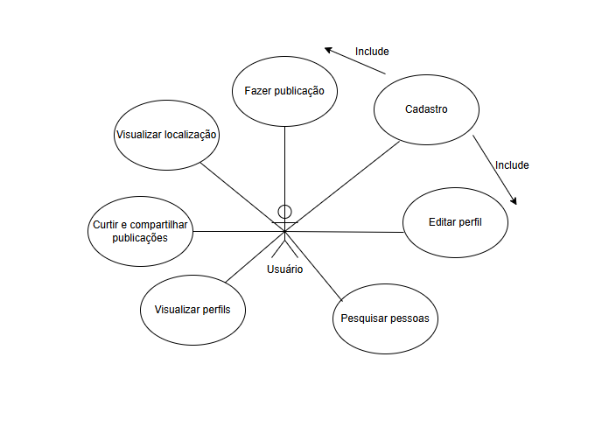

Fonte: elaborado pela autora

A estrutura apresentada exibe a representação do usuário no centro da imagem, com suas funções dispostas ao seu redor. Essas funções incluem: "Cadastro", "Editar perfil", "Pesquisar pessoas", "Visualizar perfis", "Curtir e compartilhar publicações", "Visualizar localização" e "Fazer publicações". A disposição das funcionalidades visa facilitar a compreensão e a análise do produto.

O termo *include* é utilizado para conectar as funcionalidades "Cadastro" com "Fazer publicações" e "Cadastro" com "Editar perfil", indicando uma relação de dependência entre elas. Isso significa que uma ação só pode ser realizada caso a anterior já tenha ocorrido. Essa relação é representada por meio de setas, nas quais a função para a qual a seta aponta depende da outra extremidade.

## 5.3 Arquitetura do sistema

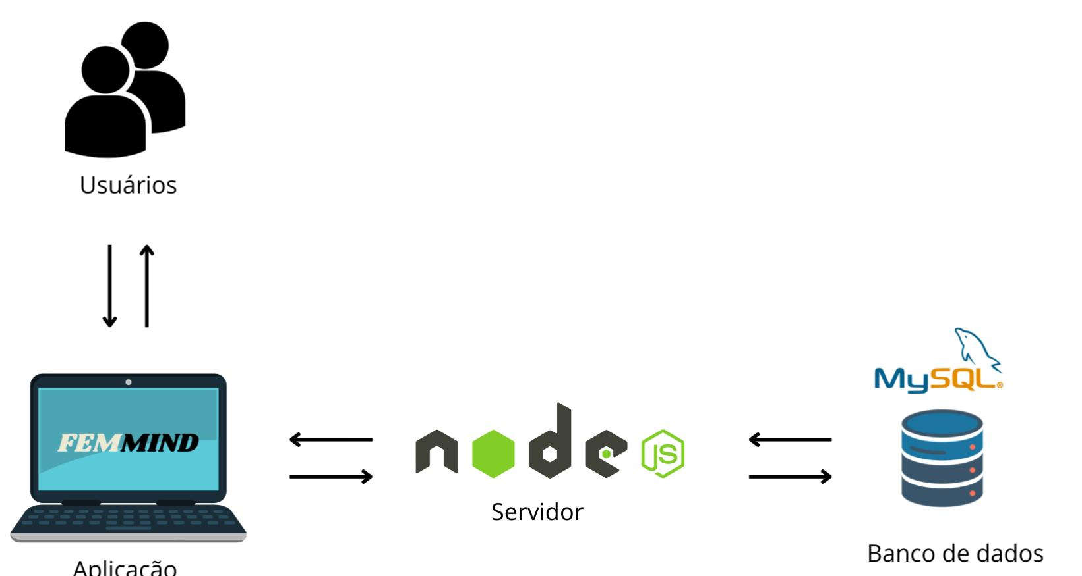

Fonte: Elaborado pela Autora

## 5.4 Protótipo da aplicação

Neste subcapítulo, apresenta-se o protótipo da aplicação final, incluindo todas as suas telas.

Na tela principal, está localizado um feed com os artigos já publicados na plataforma. Ao lado, há uma caixa de texto destinada à publicação de artigos ou pensamentos momentâneos que os usuários desejam compartilhar com outras pessoas. Além disso, abaixo dessa seção, há um pequeno chat para interação, permitindo respostas e diálogos sobre as publicações. Na parte inferior da página, encontra-se um sistema de gamificação, que informa quantas publicações ainda são necessárias para que o usuário suba de nível na plataforma.

Figura 8 – tela principal

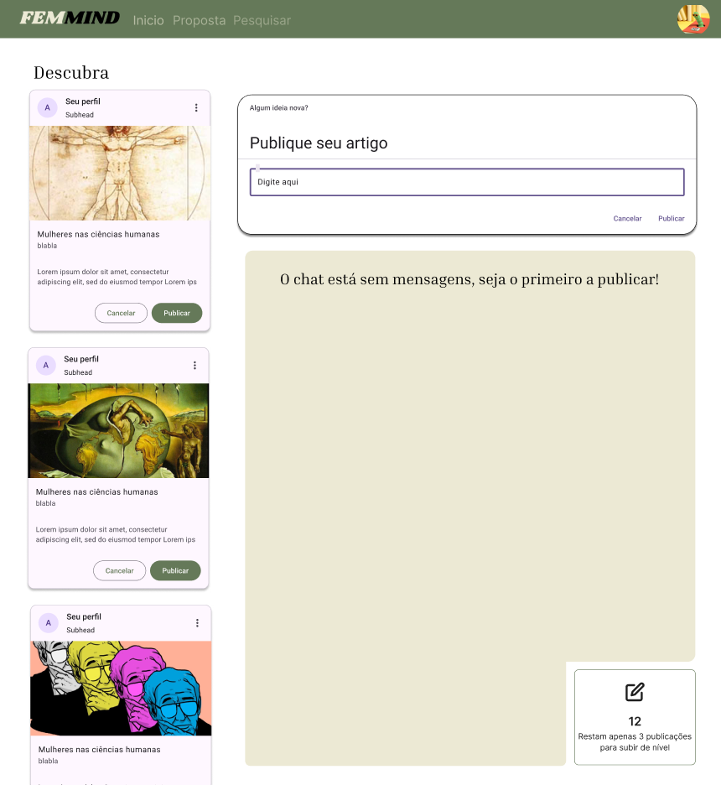

Fonte: Elaborado pela Autora

A segunda tela corresponde à tela de perfil, na qual o usuário pode visualizar suas informações pessoais e publicações. Nessa seção, é possível acessar os artigos já publicados, a foto de perfil, o nome, o nome de usuário e, por fim, as categorias com as quais o usuário se identifica ou que mais consome e publica.

Figura 9 – Tela do perfil

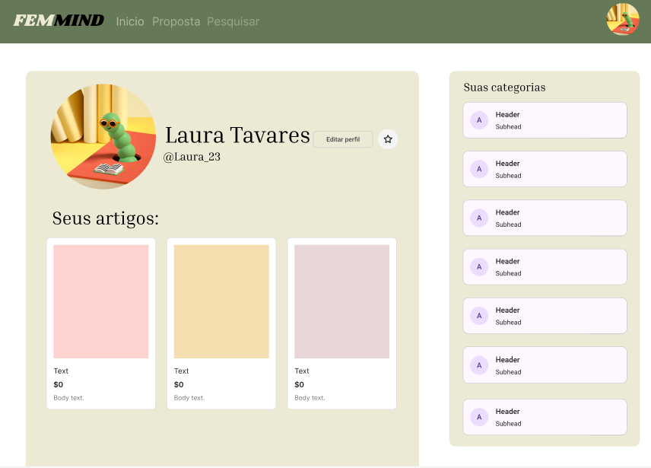

Fonte: Elaborado pela Autora

A tela de login é apresentada de maneira simples e intuitiva, exibindo um formulário para a identificação do usuário.

Figura 10 – tela de Login

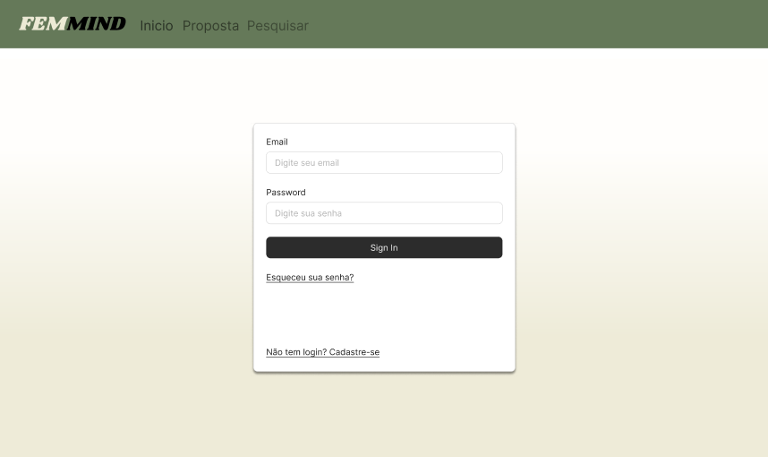

Fonte: Elaborado pela Autora

A tela de cadastro possui uma apresentação semelhante à de login, diferenciando-se pelas informações solicitadas.

Figura 11 – tela de Cadastro

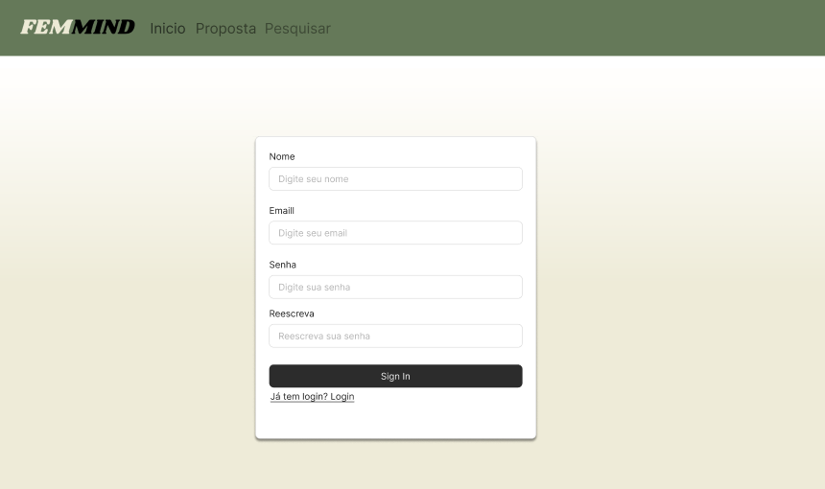

Fonte: Elaborado pela Autora

Esta é a página inicial da plataforma. Inicialmente, apresenta uma barra de pesquisa e, logo abaixo, um carrossel que destaca a história de algumas mulheres das ciências humanas. Em seguida, há a seção "Conheça um pouco mais", onde são exibidas sugestões de artigos publicados no site.

Figura 12 – tela Principal

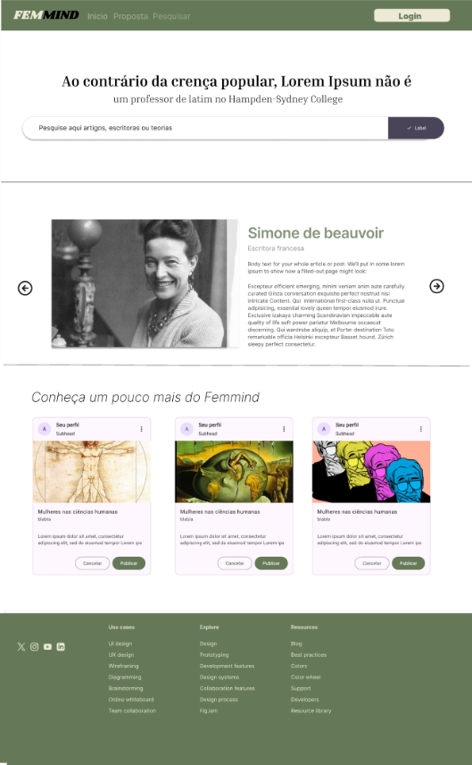

Fonte: Elaborado pela Autora

# 6 RESULTADOS

Neste capítulo serão organizados e apresentados os dados coletados e será feita a análise deste material, com a finalidade de contribuir para os objetivos deste trabalho.

Esta pesquisa tem como principal propósito desenvolver uma aplicação para disseminação de estudos produzidos por mulheres na área de Ciências Humanas, visando mais visibilidade e oportunidades profissionais. As perguntas do questionário tiveram o intuito de entender se as mulheres respondentes passaram por situações de desigualdade de gênero em seus ambientes acadêmicos e profissionais, e se os homens da mesma área de atuação reconhecem essas disparidades. Além disso, o questionário teve o objetivo de coletar informações sobre o próprio estudo da questão de gênero durante formação dos respondentes. O questionário contou com duas seções, uma de informações pessoais e a outra com perguntas mais aprofundadas sobre o tema de pesquisa. Abaixo serão apresentados os principais resultados oriundos do questionário respondido.

## 6.1 Análise de dados

Foi aplicado um questionário com 16 pessoas. As perguntas iniciais abordaram questões pessoais como nome, gênero, idade e seu nível de formação acadêmica. Sobre o gênero dos respondentes, 50% se declaram homens e de 50% mulheres, sem respostas nas alternativas que eram: “Não binário”, “Transgênero” e “Prefiro não informar“. Quanto a faixa etária, foram marcadas todas as opções menos a qual dizia “18-24 anos”, na mesma pergunta ainda teve 2 respostas em “50+”, 4 respostas “25-30” e por último 10 respostas de “31-40“. Com esses dados pode se afirmar que a maioria das pessoas que responderam tinham entre 31 e 40 anos.

Já em relação a escolaridade, foram apresentadas as alternativas: “Graduação completa” com uma reposta, “Graduação Incompleta” sem nenhuma resposta, “Pós-graduação completa” com 2 respostas, “Pós-graduação incompleta” com uma resposta, “Mestrado completo” com 3 respostas, “Mestrado incompleto” com uma resposta, “Doutorado completo” com 3 respostas e por último “Doutorado Incompleto” com 5 respostas.

Em seguida, foram aplicadas as questões referentes a pesquisa para adquirir e compreender a opinião do meu público-alvo que são as mulheres que passam por essas situações diariamente assim comprovando a ideia de que na nossa sociedade atual a valorização de trabalhos produzidos por mulheres é visivelmente menor do que os produzidos por homens. Podemos confirmar isso por meio do gráfico abaixo no qual a pergunta era “Você acha que as mulheres têm mais dificuldades que os homens para adquirir reconhecimento nas Ciências Humanas?” e teve 87.5% de suas respostas como “Sim”. Para além dos que responderam sim, os demais responderam “parcialmente” e nenhum respondente marcou a alternativa “Não”. A participante Ariane dos Reis Duarte respondeu sim e justificou sua resposta abordando o papel imposto as mulheres em uma família e a gestação que afeta diretamente as mesmas enquanto para um homem o impacto é muito menor, podemos pensar nisso relembrando o tópico “Mulheres e o acesso à educação” na fundamentação teórica onde uma mãe foi entrevistada e relatou que após sua gestação teve que abandonar seus estudos.

Figura 13 – Gráfico 1

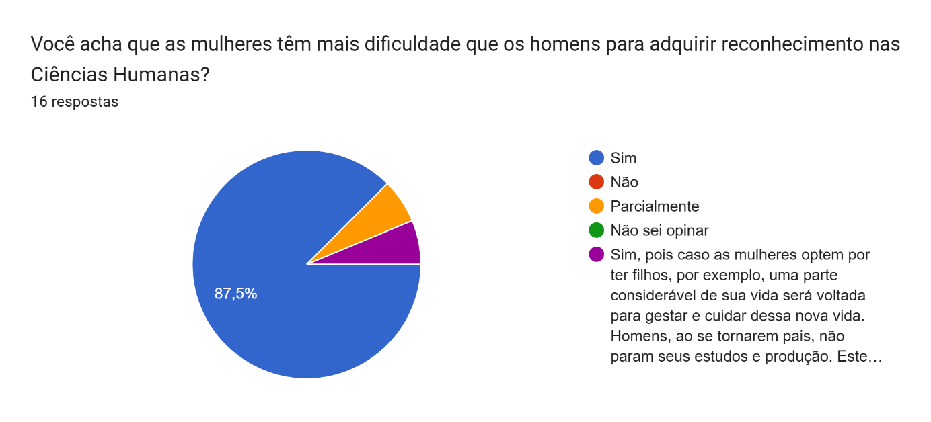 Complementando a pergunta anterior foi questionado “na sua área de conhecimento, você sente que os conhecimentos advindos das mulheres são menos valorizados do que os dos homens?” e com resultados parecidos com o anterior com a maioria dos votos em “Sim”, porém dessa vez com 68,7% e outras respostas seguiram um raciocino parecido entre si, desenvolvendo sobre o grande avanço em questões acadêmicas e que atualmente os trabalhos desenvolvidos por mulheres conseguem ter um alcance maior e mais valorização porém comparados ao reconhecimento de um trabalho feito por um homem ainda pode se ver diferenças por mais que sejam menores que antigamente.

Figura 14 – Gráfico 2Gráfico de respostas do Formulários Google. Título da pergunta: Na sua área de conhecimento, você sente que os conhecimentos advindos das mulheres são menos valorizados do que os dos homens? 
. Número de respostas: 16 respostas.

Pensando nesses dados recém vistos podemos imaginar que está falta de reconhecimento pode afetar não apenas o emocional por meio da frustração, mas também o desenvolvimento profissional de mulheres e o machismo na qual vivemos atualmente dificulta as suas vidas no trabalho. Abordando o tópico trabalho a última pergunta objetiva feita foi “De qual maneira você acha que isso pode influenciar diretamente na carreira de mulheres da área?” com 7 opções de respostas e todas foram selecionadas, contudo, sendo em maior intensidade a “Diferença salarial”, “Menor acesso a posições de liderança” e “Menor legitimidade em salas de aula”, conforme o gráfico abaixo:

Figura 15 – Gráfico 3Gráfico de respostas do Formulários Google. Título da pergunta: De qual maneira você acha que isso pode influenciar diretamente na carreira de mulheres da área? 
. Número de respostas: 16 respostas.

## 6.2 Análise de ENTREVISTAS

Foi efetuada uma entrevista com a mestra em sociologia e professora Rafella Egues da Rosa e com a Direto Adjunta do departamento de desenvolvimento curricular da educação básica, Paula Azevedo para aprofundar as perguntas feitas no questionário que se apresentaram mais objetivas e compreender mais a fundo as suas ideologias. A socióloga de 32 anos tem graduação em ciências sociais, mestrado e licenciatura em Sociologia e respondeu às perguntas considerando a sua experiencia própria no mundo das Ciências Humanas e do mercado de trabalho. Da mesma forma a diretora Paula Azevedo, de (idade) anos, com graduação em (graduação) respondeu as mesmas perguntas, porém justificando suas respostas pela sua vivência.

A entrevista seguiu o mesmo rumo do questionário no qual as primeiras perguntas são pessoais e sobre experiencias próprias e em seguida é questionado sobre a pesquisa.

# 7 CRONOGRAMa

Tabela 2 - Cronograma

|  |  |  |  |  |  |  |
| --- | --- | --- | --- | --- | --- | --- |
| **Atividades** | **2024** | | | **2025** | | |
|  | 1 tri | 2 tri | 3 tri | 1 tri | 2 tri | 3 tri |
| Revisão do projeto | X | X | X | X | X | X |
| Elaboração da estrutura do projeto | X |  |  |  |  |  |
| Seleção e leitura das obras para elaboração do projeto | X |  |  |  |  |  |
| Elaboração dos objetivos, delimitação do tema, definição do problema etc. | X |  |  |  |  |  |
| Elaboração da pesquisa bibliográfica e documental do projeto |  | X | X | X | X |  |
| Coleta de dados | X | X | X | X | X |  |
| Tratamento dos dados |  | X | X | X | X |  |
| Revisão final do texto |  |  |  |  | X |  |
| Data limite de entrega do projeto |  |  |  |  |  | X |

# REFERÊNCIAS

ARAUJO, Carolina. 30 anos de desigualdade de gênero na filosofia acadêmica brasileira. Disponível em: [Especial Anpof 8M: 30 anos de desigualdade de gênero na filosofia acadêmica brasileira | ANPOF](https://anpof.org.br/comunicacoes/coluna-anpof/especial-anpof-8m-30-anos-de-desigualdade-de-genero-na-filosofia-academica-brasileira#:~:text=Em%20rela%C3%A7%C3%A3o%20%C3%A0%20desigualdade%20de,defendidos%20na%20%C3%A1rea%20de%20filosofia.) . Acesso em 12 de abril de 2024.

ALVES, Aline. Autoria feminina e os livros didáticos do pnld 2018: um estudo analítico. Disponível em: <https://www.ifmg.edu.br/sic/edicoes-anteriores/resumos-2018/autoria-feminina-e-os-livros-didaticos-do-pnld-2018-um-estudo-analitico.pdf> . Acesso em 8 de abril de 2024.

ZALAF, Luiz. Trajetórias de estudantes e de egressos dos cursos graduação no Brasil: uma abordagem longitudinal a partir de dados administrativos. Disponível em: [Trajetórias de estudantes e de egressos dos cursos graduação no Brasil: uma abordagem... (usp.br)](https://www.teses.usp.br/teses/disponiveis/8/8132/tde-26052023-115114/pt-br.php) . Acesso em 12 de abril de 2024.

FARHERR, Jaime. As mulheres na filosofia, o feminismo e a ética. Disponível em: [As mulheres na filosofia, o feminismo e a ética (diaadiaeducacao.pr.gov.br)](http://www.diaadiaeducacao.pr.gov.br/portals/cadernospde/pdebusca/producoes_pde/2016/2016_artigo_filo_unioeste_jaimefarherr.pdf) . Acesso em 4 de março de 2024.

SOARES, Eduarda. Mulheres na ciência: longa jornada em busca do reconhecimento e inclusão. Disponível em: [Mulheres na ciência: longa jornada em busca de reconhecimento e inclusão - Fala! Universidades (falauniversidades.com.br)](https://falauniversidades.com.br/mulheres-na-ciencia-reconhecimento-e-inclusao/) . Acesso em 02 de junho de 2024.

FERREIRA, Taís. O desafio invisibilizado da maternidade solo na academia. Disponível em: [O desafio invisibilizado da maternidade solo na academia - UFRGS - Jornal da Universidade](https://www.ufrgs.br/jornal/o-desafio-invisibilizado-da-maternidade-solo-na-academia/) . Acesso em 28 de março de 2024

GARCIA, Carla. Breve história do feminismo. Disponível em: [Breve História do feminismo - Carla Cristina Garcia - Google Livros](https://books.google.com.br/books?hl=pt-BR&lr=&id=U3laDwAAQBAJ&oi=fnd&pg=PT5&dq=hist%C3%B3ria+do+feminismo&ots=kSP1UzQRzN&sig=_rBdELtCwc6KWGiWYxuxPpJCYiw#v=onepage&q&f=false) . Acesso em 5 de outubro de 2024.

VELHO, Léa. A construção social da produção científica por mulheres. Disponível em: [Vista do A construção social da produção científica por mulheres | Cadernos Pagu](https://periodicos.sbu.unicamp.br/ojs/index.php/cadpagu/article/view/4631474/2350) . Acesso em 2 de novembro de 2024.

DALTRO, Leolinda. O início do feminismo no Brasil. Disponível em: [O Início do Feminismo no Brasil - Leolinda Daltro - Google Livros](https://books.google.com.br/books?hl=pt-BR&lr=&id=nGtbEAAAQBAJ&oi=fnd&pg=PT7&dq=in%C3%ADcio+do+feminismo&ots=a0jqaqRlhy&sig=_2Lw4vNxus38B5JN82P0m8qjTss#v=onepage&q=in%C3%ADcio%20do%20feminismo&f=false) . Acesso em 2 de novembro de 2024.

ZIRBEL, ilze. Ondas do feminismo. Disponível em: [Ondas do Feminismo – Mulheres na Filosofia](https://www.blogs.unicamp.br/mulheresnafilosofia/ondas-do-feminismo/) . Acesso em 6 de abril de 2025.

DAFLON, Verônica; SORJ, Bila. Clássicas do pensamento social: Mulheres e feminismo no século XIX. Editora rosa dos tempos, 2021

# APÊNDICE A - TÍTULO do apêndice

# ANEXO A - TÍTULO do Anexo